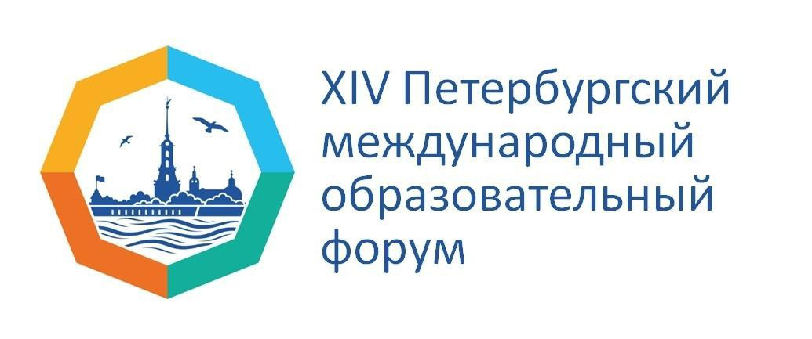
Дискуссионная площадка: качество образования
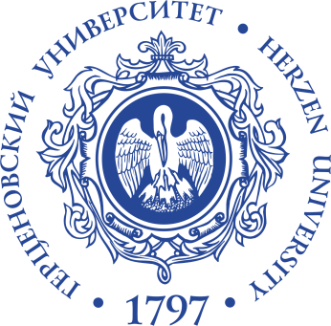

«Персонифицированное образование:
что, зачем, как?» 28.03.2024
Программа работы дискуссионной площадки ПМОФ

10:45 – регистрация участников
11:00 – вступительное слово директора Пискунович О.А.
11:10 – доклад заместителя директора по УВР Бондарь Е.Д.
«Персонифицированное обучение: что, зачем?»
11:20 – работа в группах «Как можно реализовать персонифицированное
обучение в школе?»
(модераторы: Азина Е.В., Бондаренко Д.К., Бондарь Е.Д.)
11:40 – выступления групп
11:55 – доклад заведующего пед. лаборатории, к.п.н., учителя химии
Бондаренко Д.К. «…Как? Методика анализа мотивации и осознанности
выбора учащихся»
12:10 – доклад методиста пед. лаборатории, учителя математики Азиной Е.В.
«…Как? Реализация формирующего оценивания»
12:25 – доклад научного руководителя пед. лаборатории, д.п.н., профессора
кафедры обучения математике РГПУ им. А.И. Герцена Подходовой Н.С.
12:40 – подведение итогов.

